Муниципальное бюджетное общеобразовательное учреждение для детей-сирот и детей, оставшихся без попечения родителей (законных представителей) "Общеобразовательная школа-интернат психолого – педагогической поддержки № 27"

Эковолонтерский отряд «Искорка»

Эковолонтерский отряд «Искорка» существует с сентября 2009 г. В его состав входят все воспитанники школы-интерната.
3. Пятилетними программами работы эковолонтерского отряда «Искорка (2009-2014гг.; 2014-2019гг.; 2019-2024гг.)

Основными направлениями деятельности волонтерского отряда является:
- экологическое направление (благоустройство территории школы и улицы 4-я Цветочная);
- социальное направление (помощь инвалидам, ветеранам труда и одиноким пенсионерам);
- просветительское направление (привлечение внимание общественности к проблеме сохранения окружающей среды, проведение всевозможных акций и мероприятий);

«Все может родная земля: может накормить своим хлебом, напоить из своих родников, удивить своей красотой. Вот только защитить себя не может. Поэтому защита родной земли - обязанность тех, кто ест хлеб,
пьет воду, любуется ее красотой. У каждого человека есть особенно дорогие близкие и милые сердцу места, где он родился, впервые ощутил ласковый свет солнца, учился и прожил всю свою жизнь. Это его родной край.
Имя нашего родного края - город Кемерово, а милый сердцу уголок - родная школа.
Эковолонтеры отряда «Искорка» решили внести свой посильный вклад в благоустройство школьного двора. На нашей территории росли старые больные карагачи, запущенные кустарники, торчали пни. Цветов почти не было. Двор выглядел «угрюмым», не было места для отдыха и прогулок. Поэтому нашу работу мы начали именно с озеленения школьного двора , а затем и строительство фонтана.
В 2010 году наш проект благоустройства и озеленения школьного двора занял 1 место в городской экологической акции «Летопись добрых дел по сохранению природы».

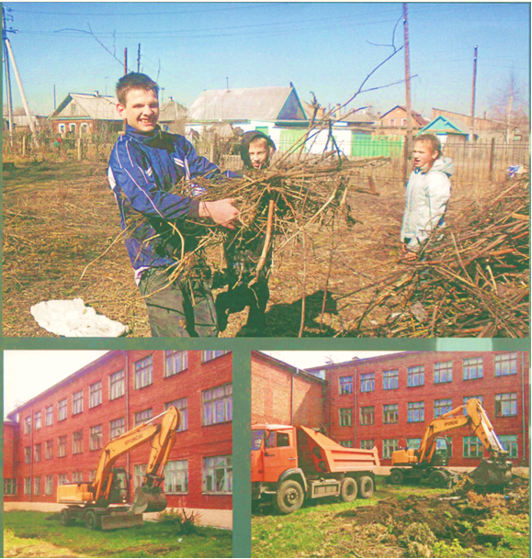
Затем была планировка, разбивка территории, асфальтирование и много, много, много другой работы. Посмотрите, что получилось в результате.

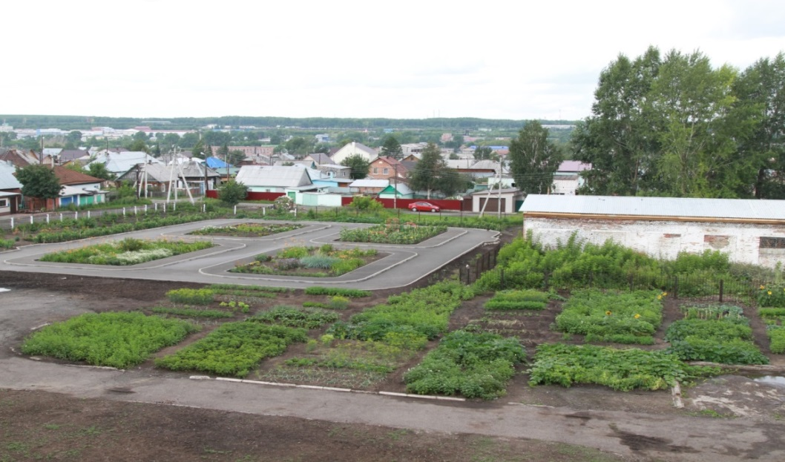
Подводя итоги реализации первой пятилетней программы по благоустройству территории, прилегающей к МБОУ «ОШИ №27» (2009-2014гг.) актив эковолонтерского отряда «Искорка» отметил положительные результаты работы по созданию сада, территории отдыха.
Программа на 2014-2019гг. предполагала разбивку цветников, огорода, зеленого забора «Легкие города».
Цветники оформили блочно, использовали французский, английский, скандинавский стили. Оформлены альпийские горки.

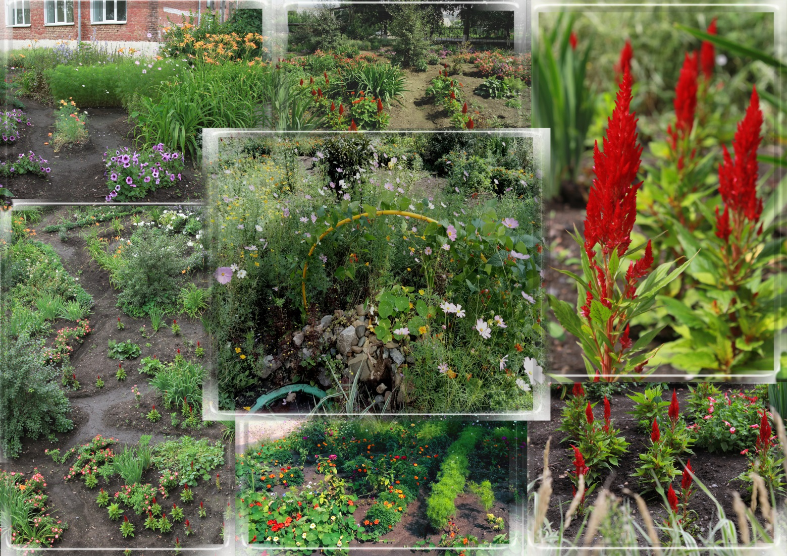
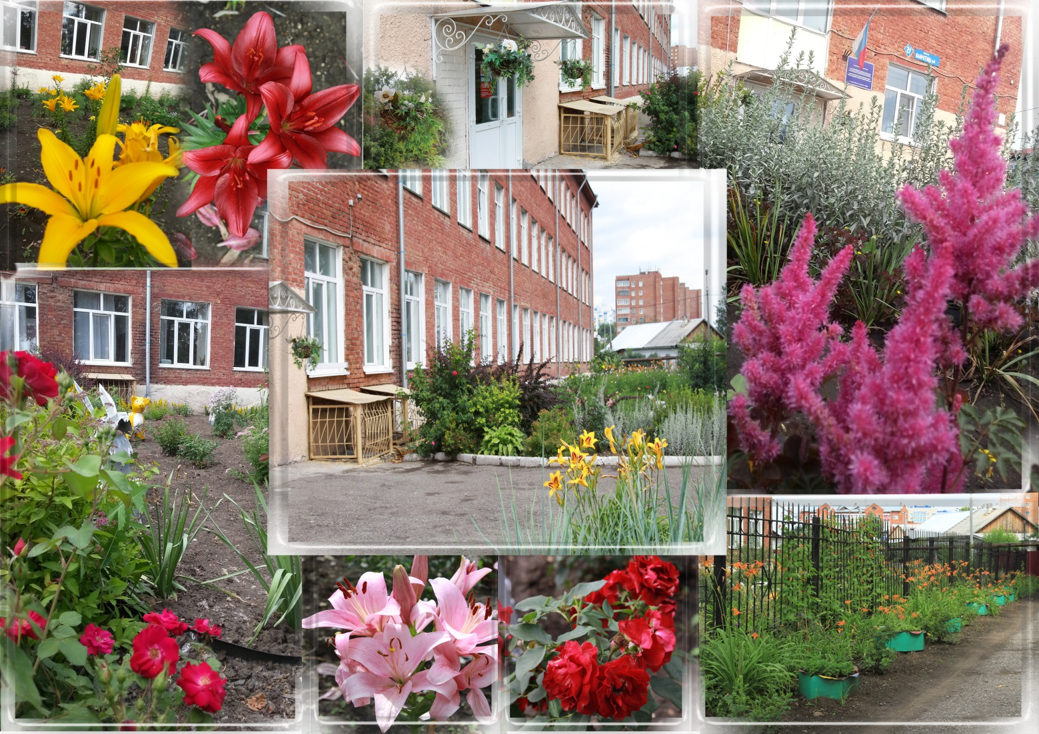

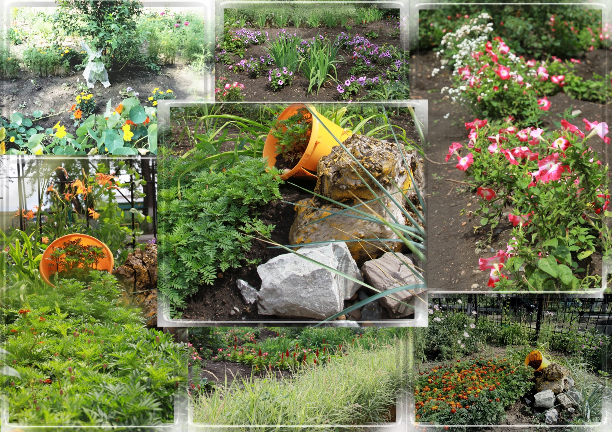
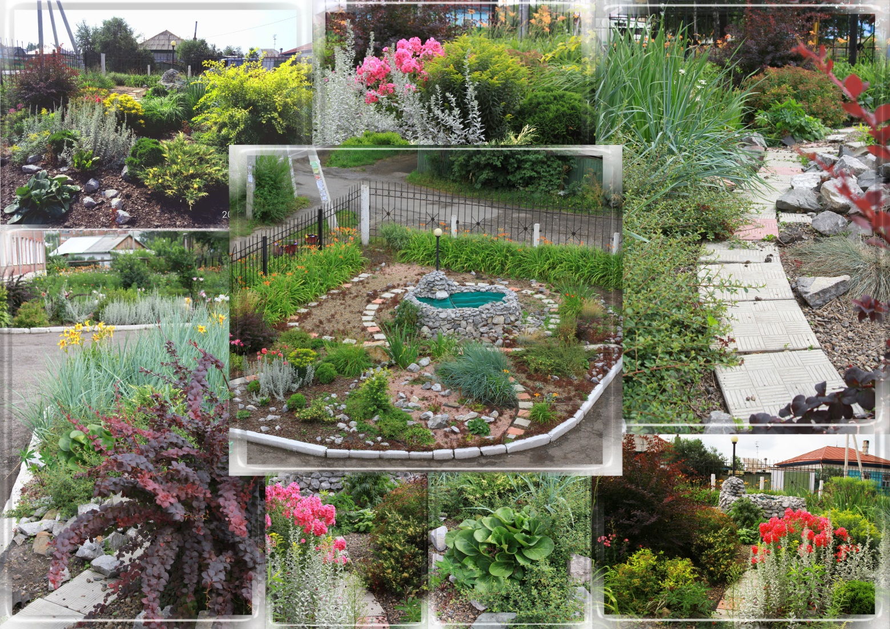
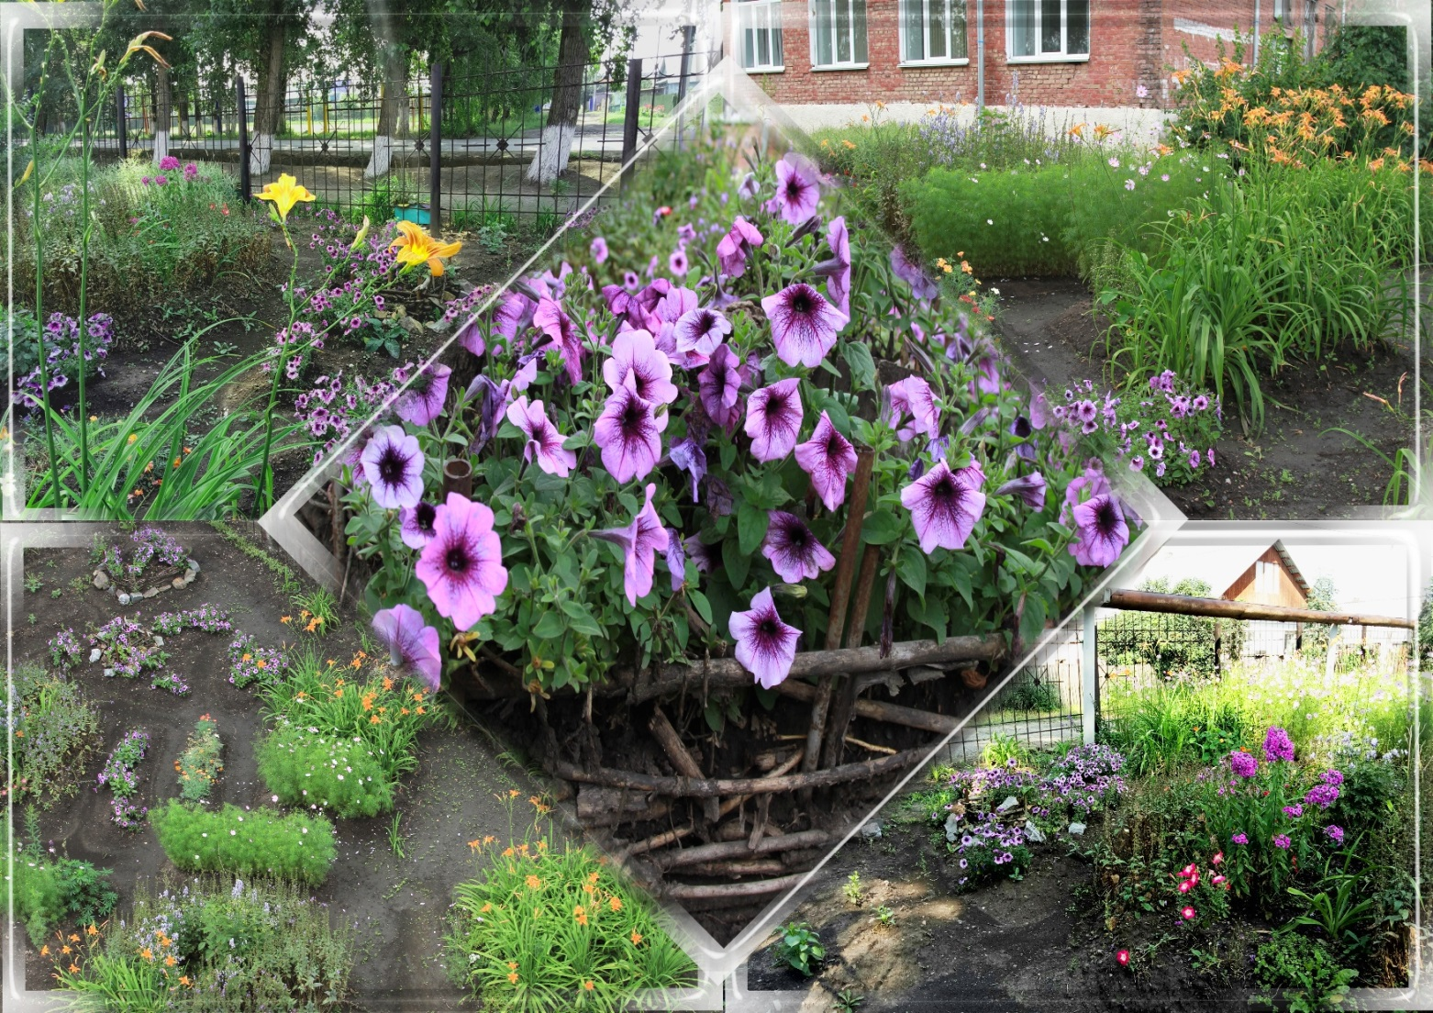

В 2016 году в Городском конкурсе «Цветочная мозаика – шахтерам Кузбасса», посвященному празднованию Дня шахтера в городе Кемерово, оформление школьной территории заслужило почетную грамоту за 3 место в номинации «Лучшая территория учреждения интернатного типа».
В 2017 году к 70-летию Дня Шахтера изготовлены и оформлены малые архитектурные формы: «Шахта», «Памятная дата», «Маленький шахтер», «Цветочная вагонетка».
Воспитанники школы ежегодно добавляют новые декоративные элементы в оформление цветников, даря вторую жизнь использованным вещам.

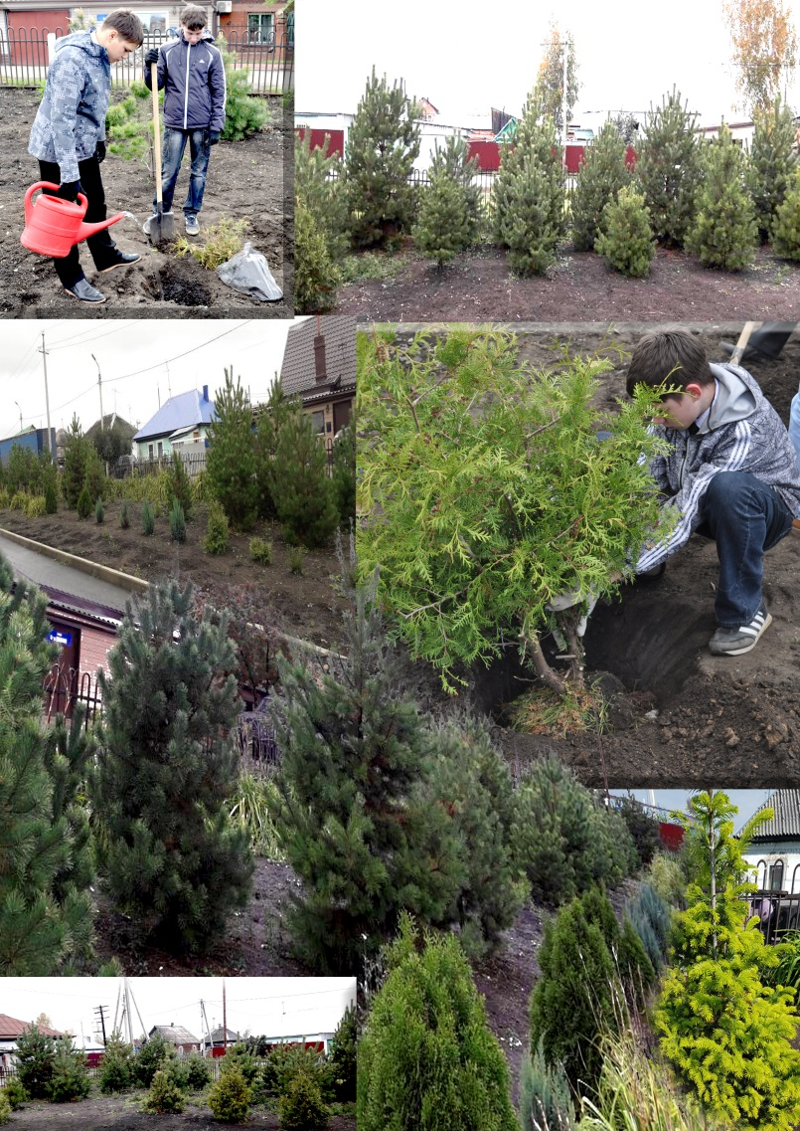
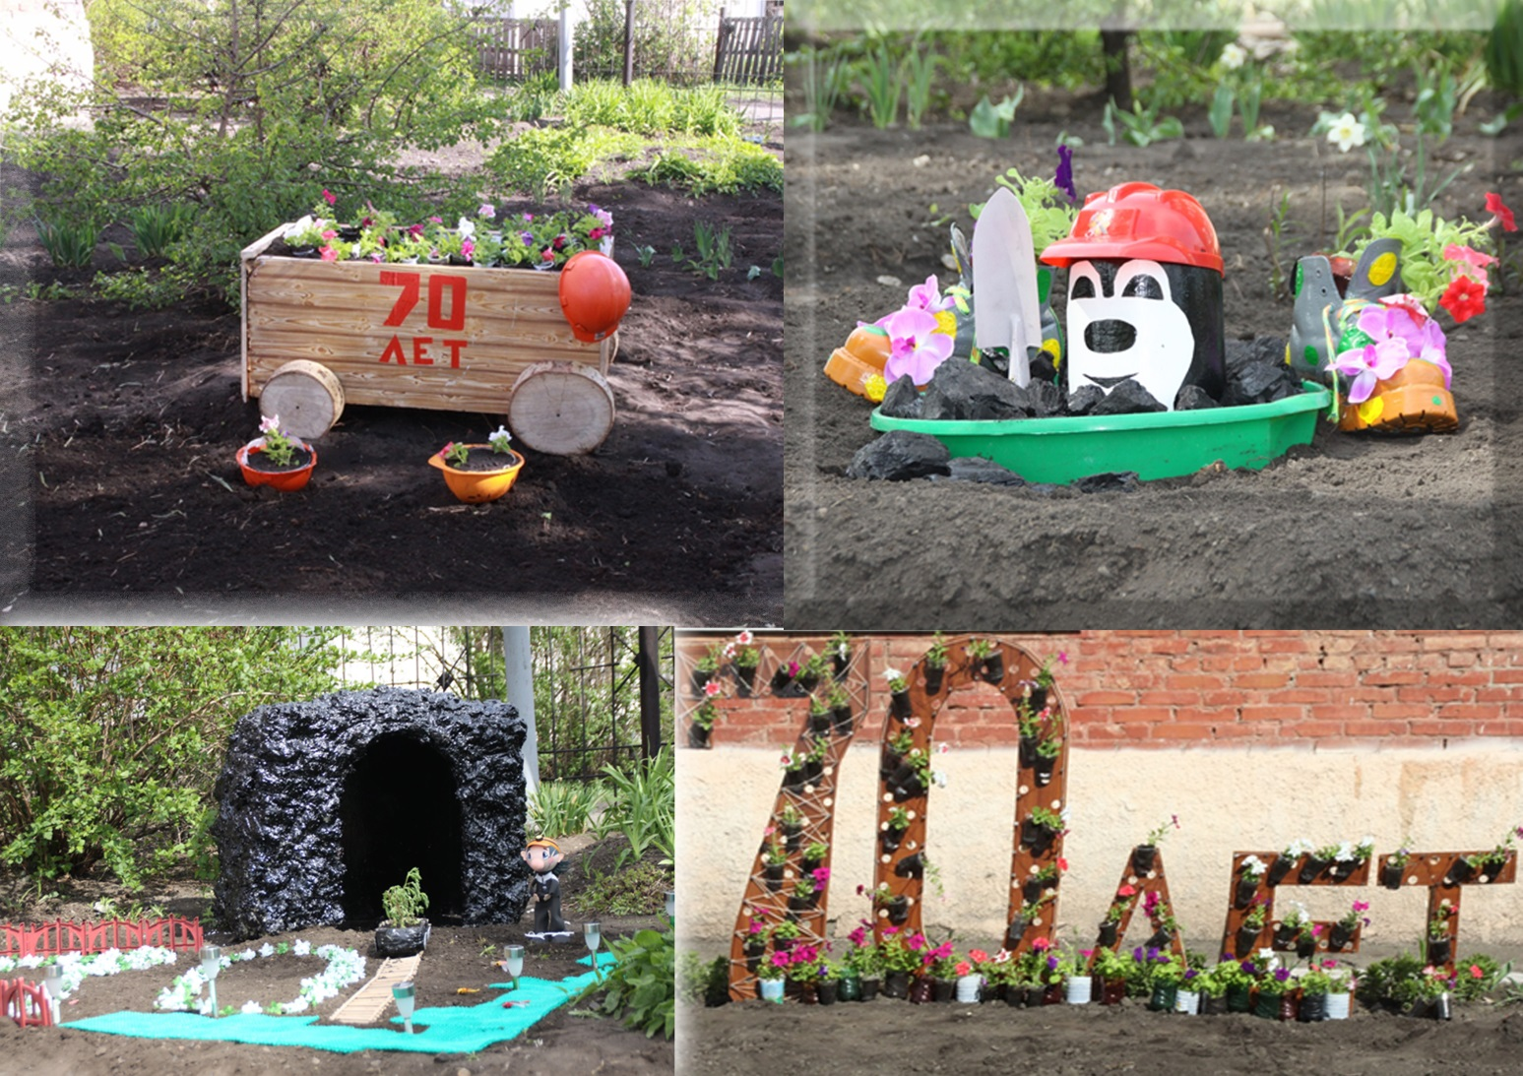
К 100-летию Кемеровской области воспитанники посадили на территории школьного двора 100 хвойных деревьев. Когда деревья подрастут, у них отрежут верхушку, и они начнут расти вширь. Получится шикарный зеленый экологичный забор. Воспитанники будут дышать хвойным воздухом. Мы планируем, что под нашим хвойным забором будем выращивать разные виды грибов.

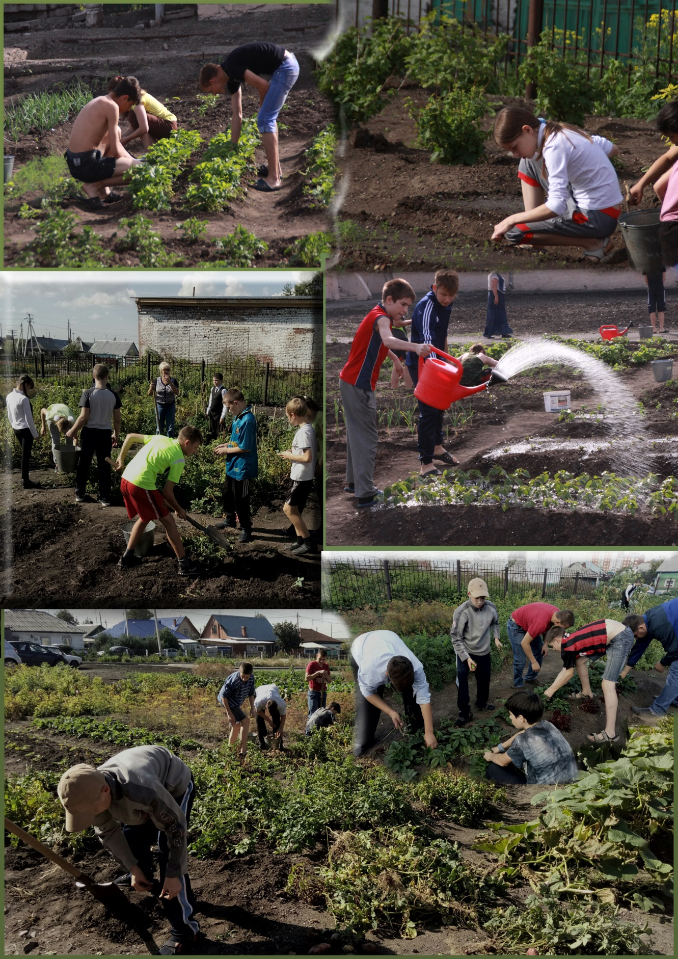
В 2019 году мы посадили «южные» растения: виноград и арбузы. Арбузы росли дружно, радовали нас и мы получили отличный урожай. Виноград все лето капризничал и не уродился. Наша мечта - иметь овощи – круглый год.

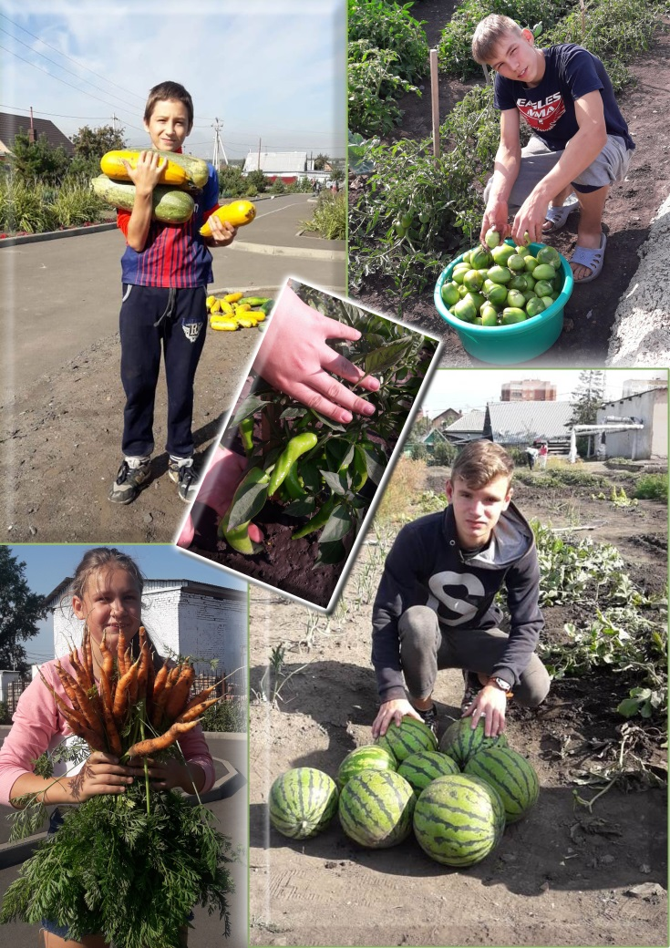
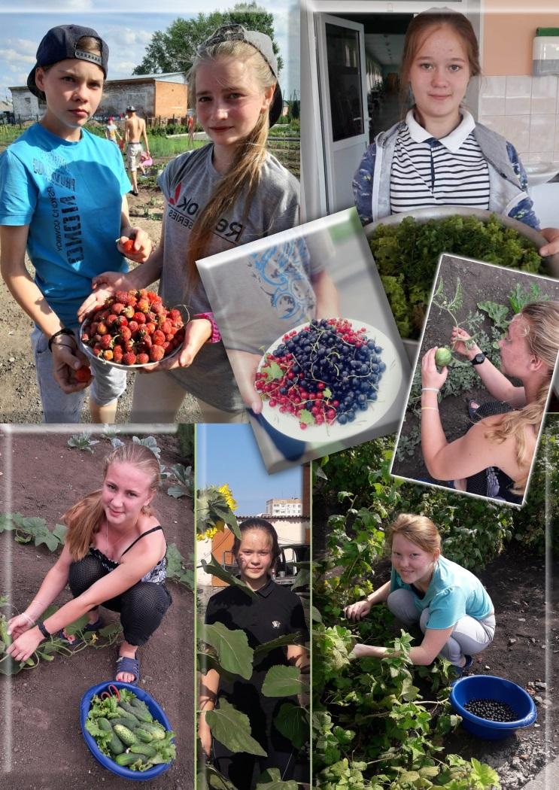
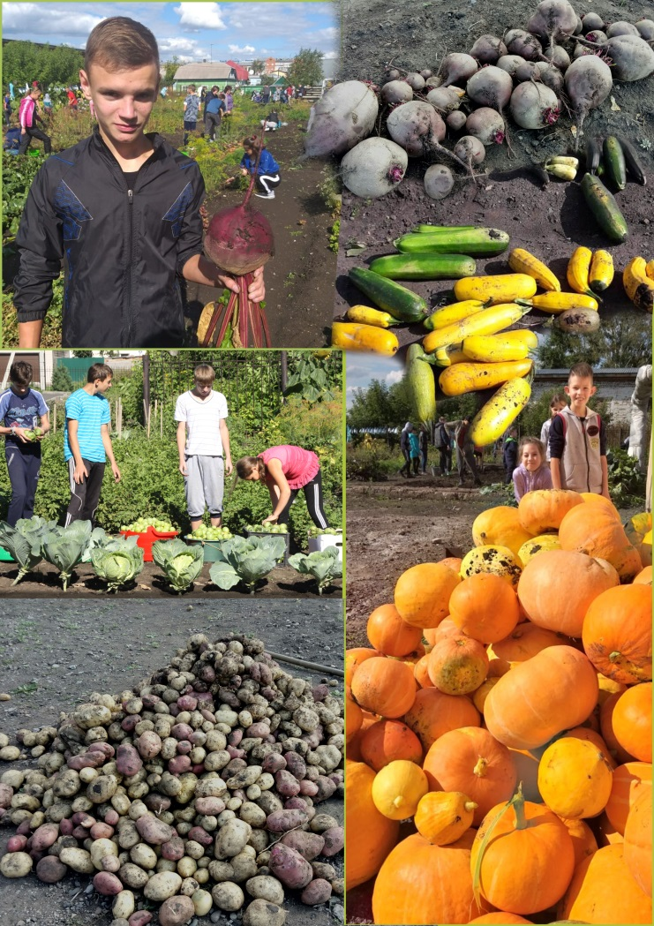
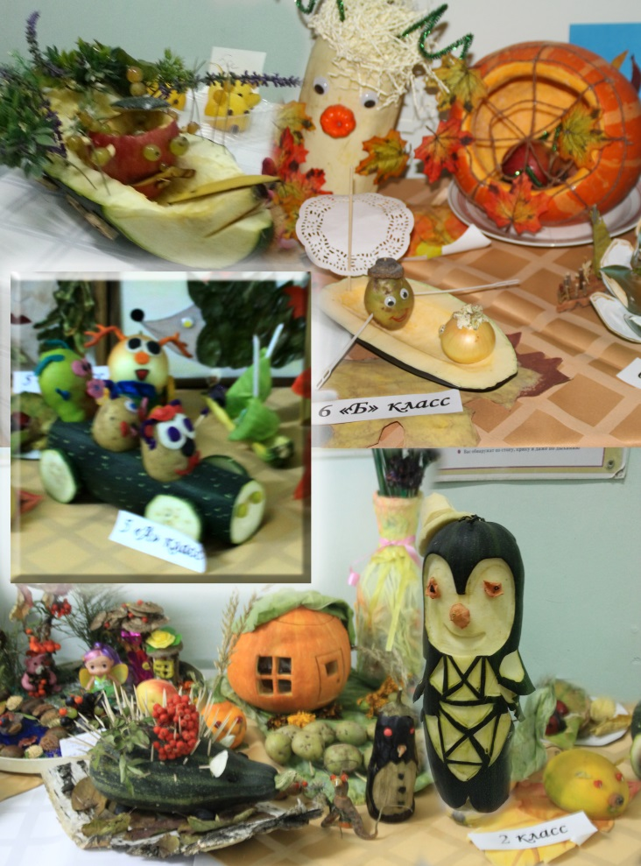

На протяжении последних 2х лет эковолонтерский отряд «Искорка» помогает облагораживать территорию при Храме Всех Святых. Имеющие опыт работы ребята помогли Матушке Михаиле разбить цветник.
Стало доброй традицией участие эковолонтерского отряда в благоустройстве святого источника при Храме Святой Блаженной Ксении Петербургской и в очистке берегов реки Кур-Искитим.
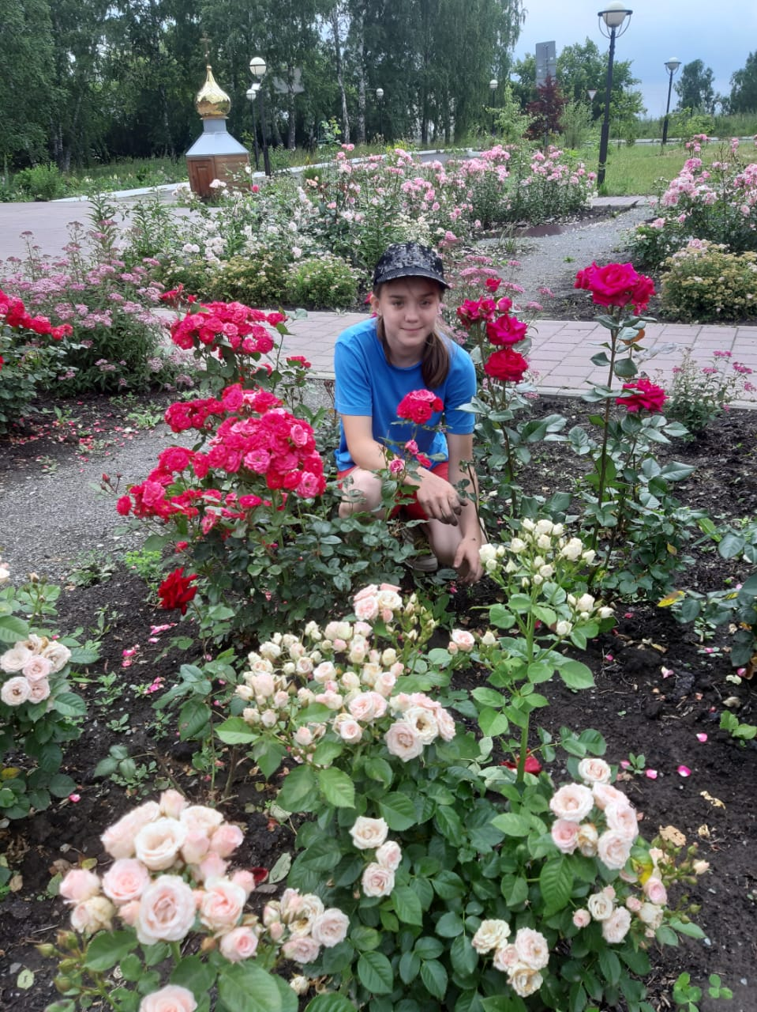
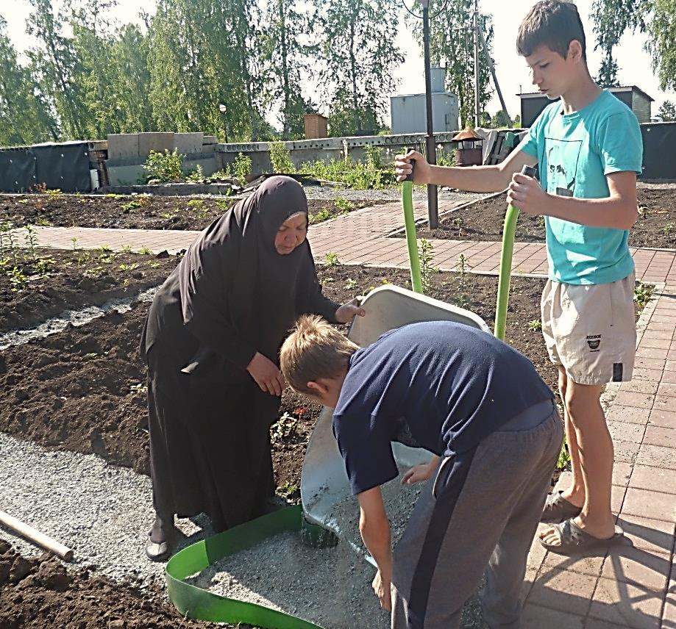
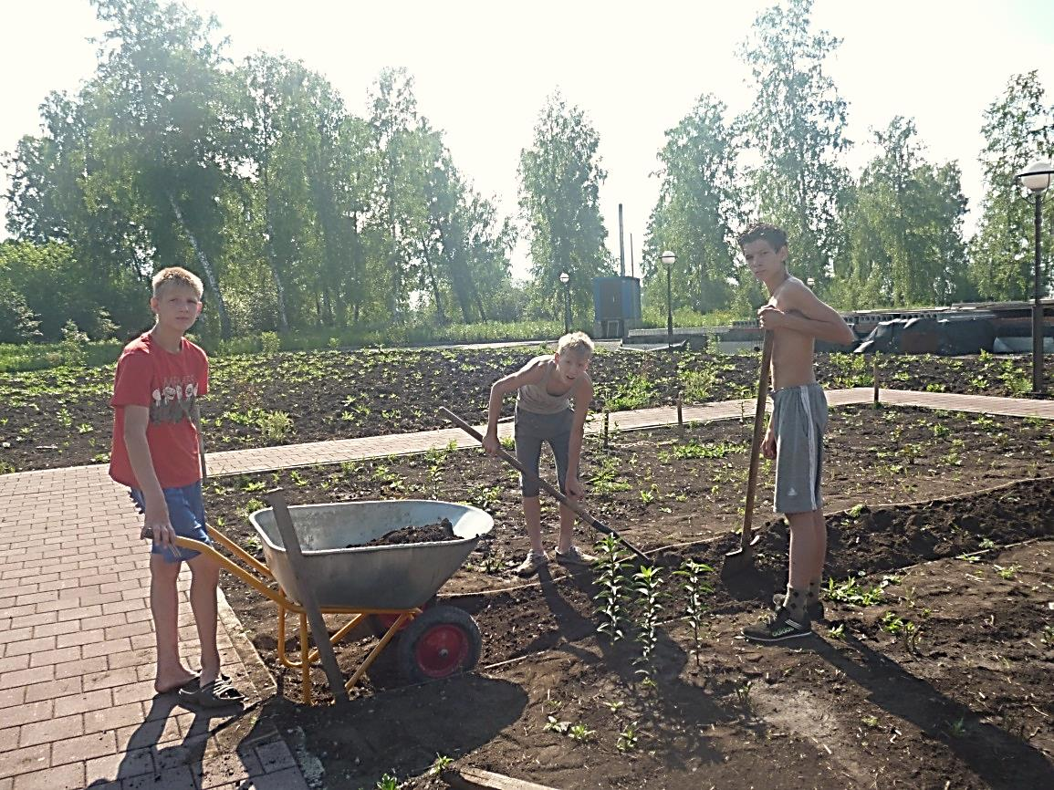

В текущем году, мы разработали пятилетний план работы эковолонтерского отряда «Искорка», в котором акцент поставлен на озеленение 4-й цветочной улицы, на которой располагается наш любимый дом – школа-интернат.


